**Sistemas Lineares – Exercícios**

**01.** Resolver o sistema abaixo pela Regra de Cramer.

https://www.coladaweb.com/wp-content/uploads/sistli27.gif

**02.** Resolver o sistema abaixo pela Regra de Cramer.

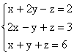

**03.** (UESP) Se o terno **(x0, y0, z0)** é a solução do sistema abaixo, então **3×0 + 5y0 + 4z0** é igual a:

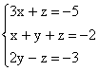

a) -8  
b) -7  
c) -6  
d) -5  
e) -4

**04.** Calcular a característica da matriz abaixo:

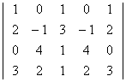

**05.** O sistema abaixo:

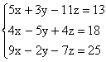

a) só apresenta a solução trivial;  
b) é possível e determinado não tendo solução trivial;  
c) é possível e indeterminado;  
d) é impossível;  
e) admite a solução (1; 2; 1)

**06.** O sistema abaixo:

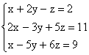

a) é impossível;  
b) é possível e determinado;  
c) é possível e indeterminado;  
d) admite apenas a solução (1; 2; 3);  
e) admite a solução (2; 0; 0)

**07.** (UEL) O sistema abaixo, de incógnitas **x** e **y**, é:

https://www.coladaweb.com/wp-content/uploads/sistli33.gif

a) impossível, para todo **k** real diferente de -21;  
b) possível e indeterminado, para todo **k** real diferente de -63;  
c) possível e determinado, para todo **k** real diferente de -21;  
d) possível e indeterminado, para todo **k** real diferente de -3;  
e) possível e determinado, para todo **k** real diferente de -1 e -63.

**08.** Considere o seguinte sistema de equações de incógnitas **x** e **y**:

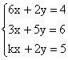

Esse sistema tem uma única solução para certo número real **k** que é um:

a) quadrado perfeito  
b) número primo  
c) número racional não inteiro  
d) número negativo  
e) múltiplo de 5

**09.** Se tivermos o sistema abaixo, então **x + y + z + t** é igual a:

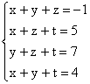

a) -1  
b) 7  
c) 5  
d) 4  
e) 5/9

**10.** Determinar m para que o sistema abaixo tenha apenas a solução trivial.

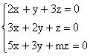

**Leia o artigo:** [Sistemas Lineares](https://www.coladaweb.com/exercicios-resolvidos/exercicios-resolvidos-de-matematica/sistemas-lineares-2)

**Respostas:**

**01 –**(2; 3)

**02** – (1; 2; 3)

|  |  |  |  |
| --- | --- | --- | --- |
| **03** – B | **04** – 3 | **05** – D | **06** – C |
| **07** – C | **08** – A | **09** – C | **10** – m ¹ 4 |

[by Taboola](https://popup.taboola.com/pt/?template=colorbox&utm_source=coladaweb&utm_medium=referral&utm_content=alternating-thumbnails-a:Below%20Article%20Thumbnails:)